

**Ime projekta:Filmoteka**

**Predmet:Klijent Server Sistemi**

Profesor:

Dr. Mirko Kosanović

Asistent: Student:

Miloš Kosanović Stefan Stefanović

Datum: 06.02.2020

SADRŽAJ

1.Uvod....................................................................................................

2.Instalacija i podešavanje projekta........................................................

2.1 Instaliranje modula...................................................................

3. Arhitektura aplikacije..........................................................................

3.1 Serverski deo............................................................................

3.2 Klijentski deo...........................................................................

3.3 Baza podataka...........................................................................

4.Literatura..............................................................................................

**1.Uvod**

U ovom projektu izradjena je web aplikacija za rezervaciju karata za bioskop. Tehnologije koje su korišćene na klijentskoj strani su HTML, CSS sa Bootstrap dizajnom, dok su na serverskoj strani korišćeni NodeJS sa Express framework-om. Alati koji su korišćeni prilikom izrade aplikacije su Google Chrome pretraživač i Visual Studio Code kao text editor i Postman kao alat za proveru ispravnosti ruta koje dobavljamo sa back-enda kao i MongoDB baza podataka.

Aplikacija sadrži nekoliko povezanih stranica.Na pocetnoj stranici nalaze se dva dugmeta(Buttons) koja služe za registraciju i prijavu.

Klikom na dugme Prijava na početnoj stranici aplikacije , otvara se nova stranica na kojoj korisnik može videti tabelu u kojoj se nalaze podaci o filmu(Broj sale,Ime filma,Datum emitovanja,Pocetak filma,Broj slobodnih mesta).

Rezervacija karata se vrši klikom na dugme rezerviši koje se nalazi u tabeli.Nakon sto korisnik rezerviše kartu otvorice se nova stranica,na kojoj se nalazi obaveštenje da je korisnik uspešno rezervisao kartu, kao i podaci o filmu koji je rezervisan.Pored toga tu se nalazi dugme za povratak na stranicu sa fimovima.

Nakon rezervacije karte povratkom na stranicu na kojoj se nalazi tabela sa filmovima, u polju gde se nalazi Broj slobodnih mesta smanjice se za 1 mesto.

# 2. Instalacija i podešavanje projekta

Da bismo pokrenuli aplikaciju potrebno je da instaliramo NodeJs i MongoDB , i potrebno je da na računaru imamo neki internet pretraživac. Nakon instalacije potrebno je otvoriti projekat u nekom text editor-u i u konzoli pokrenuti naredbu **npm install**.

**2.1 Instaliranje modula**

Kad krenemo da instaliramo nove module i ukoliko upotrebimo neke ključne reči (-S , -save) prilikom instalacije u ovom fajlu biće nam upisani svi moduli koje koristimo za našu aplikaciju. U koliko je sve to ispravno kreirano, da bi smo na nekom drugom računaru pokrenuli i instalirali module, potrebno je ukucati sledeću naredbu **npm install** kao i neposredno pre ovoga,ova naredba prvo pretražuje **package.json** fajl i u njemu traži i instalira sve dependence (tj. Module ili biblioteke) koji su potrebni za ovaj projekat.

**3. Arhitektura Aplikacije**

Aplikacija sadrži korenski direktorijum '/' koji sadrži '/node_module' direktorijum koji sadrži module koji su potrebni NodeJS-u, '/public' direktorijum u kome je smešten klijentski deo aplikacije, kao i dve datoteke '/package.json' koji predstavlja JSON dokument koji opisuje samu aplikaciju i sadrži spisak modula od kojih je serverski deo aplikacije zavistan i server.js datoteka u kojoj je kod NodeJS servera. Svakoj datoteci iz '/public' direktorijuma je moguće pristupiti javno, odnosno direktno iz URL-a web čitača. '/public' direktorijum se sastoji iz 'index.html' dokumenta koji predstavlja osnovni html dokument u kome će se dalje prikazivati aplikacija, 'admin' i 'narudzbina' direktorijuma u kome se nalaze kontroleri (engl. Controllers) koji predstavljaju logiku klijentske aplikacije.

**3.1 Serverski deo**

Na serverskom delu koristimo 10 fajla.Prvi fajl je package.json koji nam pokazuje osnovne podatke o projektu(Naziv projekta,verziju....).

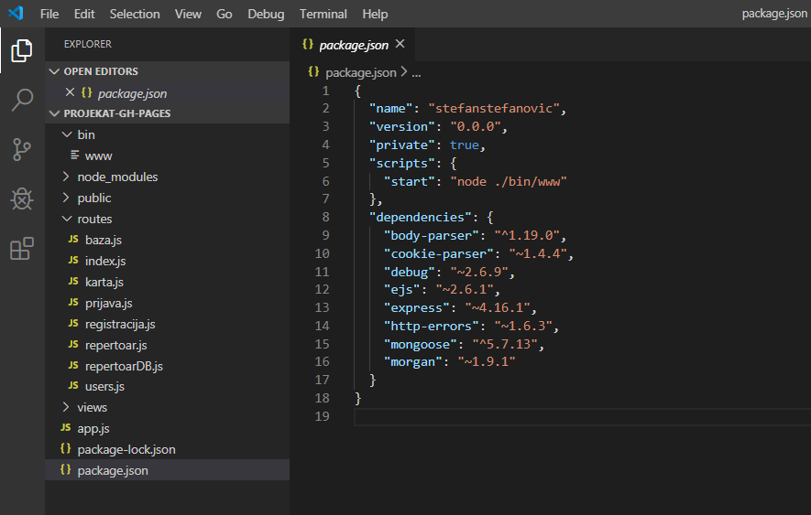

Naredni fajlovi su zapravo nasa 2 modela (korisnik,filmovi) koji su odgovorni za konstruisanje našeg novonastalog objekta kako bi ga uneli u našu bazu .Za njihov rad potreban nam je modul "mongoose" koji je odgovoran za naše interacije sa bazom podataka .Zatim svaki od navedenih modela ima Schemu ili kao sto smo vec napomenuli konstrukciju našeg objekta .Kada u Schemu popunimo podatke koji su nama od važnosti bitno je da taj model eksportujemo kako bi bio vidljiv u čitavoj aplikaciji.Na ovoj slici vidimo jednu šemu koja služi za kreiranje novog korisnika kojeg možemo uneti u našoj mongoDB bazi. Primer jednog modela mozemo videti na slici.

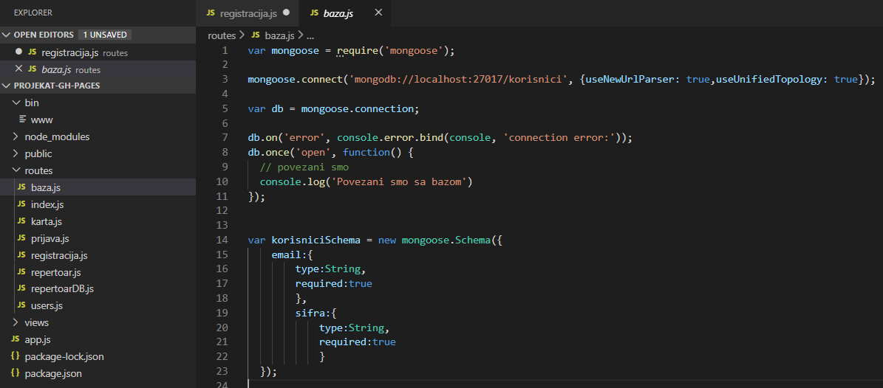

U fajlu app.js se nalaze sve metode ,funkcije i konekcije koje su bitne za naš rad serverske strane .Nas app.js file sadrži u zaglavlju module koju su nam potrebni za rad naše aplikacije.

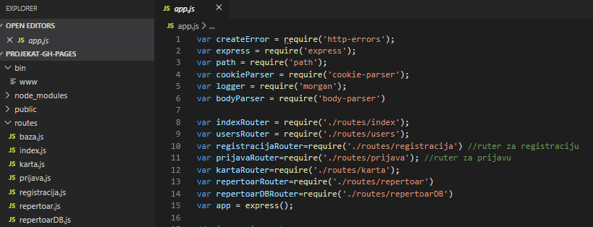

Primer ruta koje imaju za posao da izvrše neku promenu stranice a s tim i povuku dogadjaje kao sto su GET ,POST ,PUT ,DELETE.

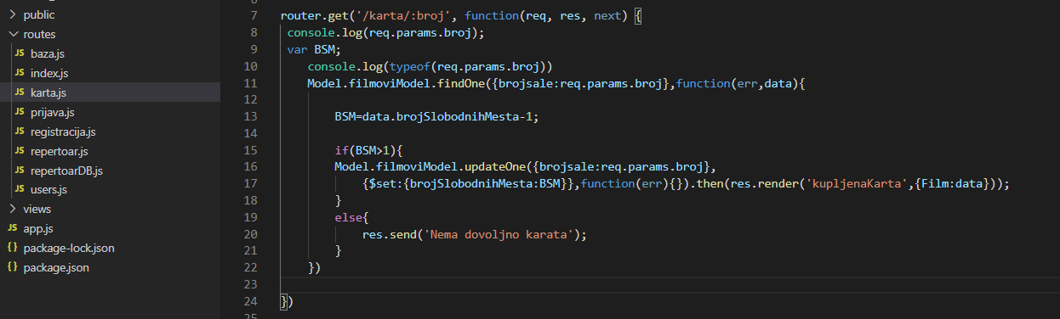

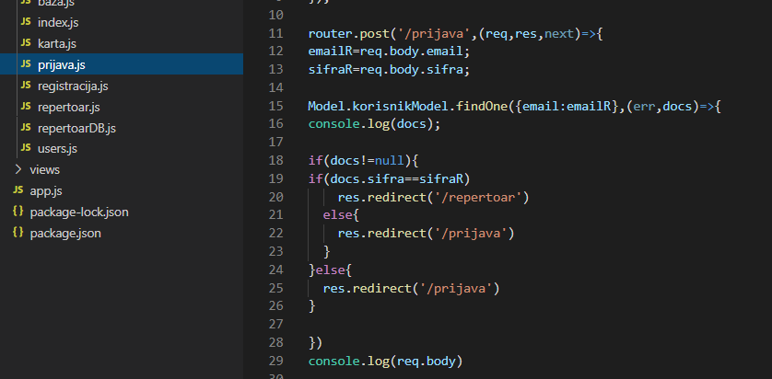

Rute koje vidimo na slici imaju za posao da vrate podatke(prve dve) i da izmene podatke .Razlika izmedju prve i druge je ta sto prva ruta vraća sve korisnike što nam je potrebno za stranicu Repertoar dok druga ruta vraća samo one korisnike koja odgovaraju prosledjenom parametru .

**3.2 Klijentski deo**

Na klijentskoj strani koristimo html tj Ejs sistem za prikazivanje sadržaja na sajtu. Ejs podržava neke funkcije koje se direktno pišu u html-u kao sto su for ,if ,while .Ove funkcije mogu biti napisane uz pomoc sledećih znakova "<%" za otvoreni tag i "%>" za zatvoreni tag. Telo funkcije se piše izmedju ovih znakova a sami delovi koda se obeležavaju "<%=" za otvoreni tag i "%>" za zatvoreni tag. Ovo dosta olakšava naš posao što se tiče front-enda pošto nemamo potrebe za korišćenjem JavaScript fajlova za rasporedjivanje podataka koji stignu sa servera već sve to možemo u ejs-u. Na sledećem primeru možemo videti primenu ovih znakova.Ovaj sistem prikazivanja podataka se prožima kroz sve naše fajlove koji su vezani za naš front-end.

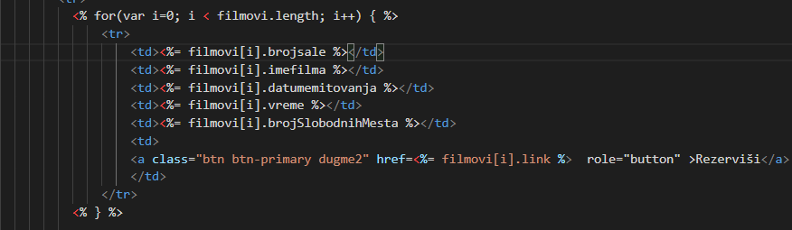

**3.3 Baza podataka**

Bazu koju smo koristili za ovaj projekat je MongoDB koju pokrecemo preko konzole(CMD) i u kojoj mozemo videti sve naše podatke . Da bi stigli do naše baze koja se zove korisnici potrebno je u konzoli ukucati sledece instrukcije:

1.show dbs-prikazuje sve baze koje imamo na računaru.

2.use database(korisnici)-alocira bazu korisnici i to znači da se naredne instrukcije odnose baš na nju.

3.show collections-prikazuje sve kolekcije koje se nalaze u našoj bazi.

4.use collection(filmovimodel,korisnikmodels)-ova naredba sluzi da bi usli u nasu kolekciju za koju zelimo da vidimo podatke.

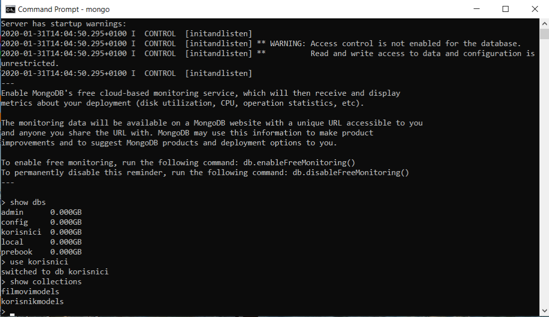

5.db.collection.find()-pokazuje nam listu svih objekata koji se nalaze u našoj kolekciji.

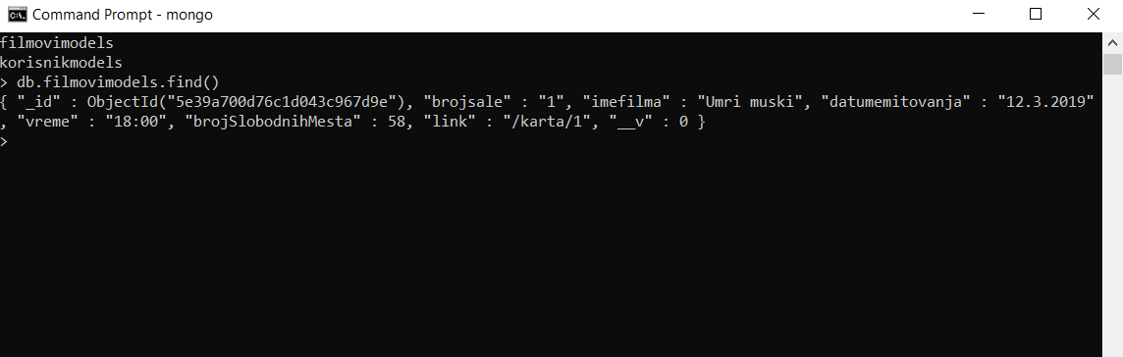

6.db.collection.remove({})-naredba koja služi za brisanje svih objekata iz naše kolekcije.

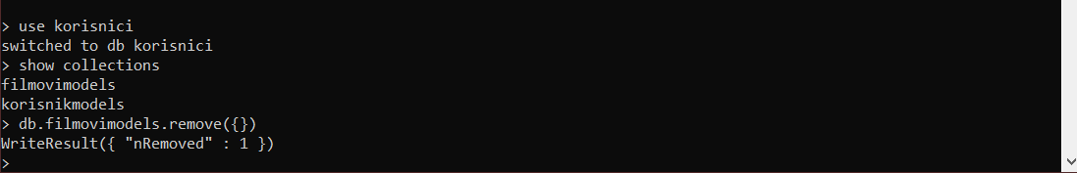

**4.Literatura**

-NodeJs.com

-Stackoverflow

-Bootstrap.com

-Github

-Express.com

-TheNetNinja (youtube chennel)

-MongoCloud.com